高铁动车模拟仓LED显示系统的设计与实现

课题研究背景
近年来，随着世界多极化发展，经济一体化推进，一个国家要在国际舞台上站稳脚跟，取得政治上的优势，必须拥有雄厚的整体实力。铁路作为国民经济的大动脉、国家建设的基础设施和大众化的交通工具，其发展趋势和速度不仅仅体现了经济问题，更主要的是它展现了一个国家的政治力量。因而高速铁路对于提升国家及民族在国际上的政治影响力有着十分重要的作用。高铁动车作为国家交通运输业的重要组成部分，它的出现对国民经济的发展贡献巨大，不仅促进了国家经济的发展，更突显其社会价值提升其社会效益。虽然中国铁路已有一百多年的历史且其文化含量与价值远远超过了高速铁路本身，但却从来没有像今天这样深刻地影响着国人与世界。

高铁动车模拟仓LED显示系统的背景和意义
随着我国经济水平的提高，国人的旅行概念也被带动起来了。但由于出行时乘坐大巴时间过长，身体吃不消，而飞机虽然很舒服可是价格却不那么美丽，而高铁却能很好的平衡这两者之间的关系，因而就成了国人旅游出行的不二选择，更加促进了今天高铁的高速发展。现在的高铁运行系统比较友好，很人性化，从发车，预到站，到站都会用LED显示屏显示站点信息以及注意事项，还有语音播报等，为乘客提供多方面服务，防止乘客误乘或着下错站点。而且车内的LED显示屏也会显示列车当前的车速和车内外温度，方便乘客了解列车运行情况。
时代在进步，科技也应该跟上时代的节拍，可是高铁服务系统却没有达到人们预想的那样，近日就暴露出很多问题，乘客对高铁的抱怨也就越来越多。例如，高铁语音到站播报断断续续，不过很快就得到改善，但这种改善只是在列车到站时和发车时播放的一段提前录制好的语音，人为因素干扰太多。因此我们提出开发一款基于C#的高铁动车模拟仓LED显示系统。

高铁动车模拟仓LED显示系统的特点
高铁动车模拟仓LED显示系统，通过该系统可以添加、删除列车停靠站点，并围绕列车运行信息可以修改列车车次及列车车厢号，修改列车运行的加速度和最高运行速度。在该程序人机界面可以实时显示列车运行的速度和经纬度，实时更新显示列车内外的温湿度。模拟仓LED显示系统把这些子功能结合成一个列车控制程序。
该模拟仓LED显示系统分为三大功能模块：列车运行线路信息、列车运行信息和系统关联控制区。
- 列车运行线路信息
列车运行线路信息包括列车停靠站点的信息，列车最高运行速度和列车加速度，在该功能模块，可以修改列车的最高运行速度和加速度，查看各个停靠站点的相关信息。
- 列车运行信息
列车运行信息包括列车信息和列车到站信息。列车信息实时显示列车的运行速度、列车的经纬度及列车到下一站的距离；实时更新显示列车内外的温湿度。列车到站信息显示列车现在停靠站/下一站站名称以及站点对应的经纬度。
- 系统关联控制区
列车运行线路信息和列车运行信息是模拟仓LED系统的信息展示模块，而系统关联控制区是该系统的操作控制模块。该模块包括增加停靠点、删除停靠点、广播信息编辑、确认列车信息、发车和退出。
增加列车停靠点可以说是该模拟系统的心脏，没有增加停靠点这一功能该系统就只是一个空壳，无法运作，增加停靠点时输入增加停靠点的站名称，点击获取经纬度按钮自动从网上拉去该站点的经纬度，输入该站点的站英文名、停留时间和上一站名（提示：如果添加站为首站，上一站请填写首站）点击确认增加站点就可完成站点添加。
删除停靠点是对运行线路信息的一个删除操作，在列车运行线路信息中点击选中要删除的停靠点，然后点击系统关联控制区的删除停靠点按钮就可以删除该站点。
广播信息编辑是对各种提示语的信息编辑，包括欢迎提示语、禁烟提示语、到站提示语、预到站提示语、终点站提示语、爱护设施提示语和爱护环境提示语，这些提示语包括中英文。
确认列车信息是在完成列车车次、车厢号、列车最高运行速度和列车的加速度的编辑，增加、删除停靠点和广播信息编辑之后的一步操作，在点击确认之后上面这些信息将不允许再次修改。
发车是在列车发车时间点击的一个按钮，点击发车按钮代表列车已经开始启动，列车运行信息模块将实施更新列车信息，包括车速、经纬度等信息。
退出是停止操作，出该运行程序。

研究内容或拟解决的主要问题
我们拟开发一款高铁动车模拟仓LED显示系统，结合科大讯飞语音合成标准，调用科大讯飞语音API，模拟列车运行LED显示和列车发车到站的语音播报提示。接下来我们就需要明确系统设计各个阶段的细节。
系统结构图如下：

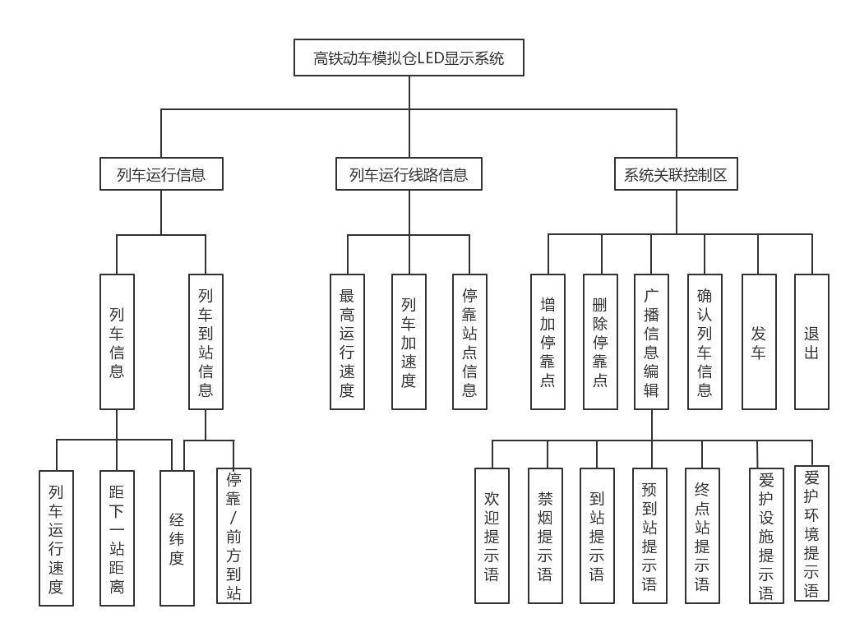
图 2-1 系统架构图
模拟仓LED显示系统：
- 打开模拟仓LED显示系统，可以看到列车运行线路信息，列车运行信息和系统关联控制区的操作控制，在确认列车信息之前先要查看列车运行线路信息是否正确以及列车车次和车厢号的准确，否则在确认后将无法修改。
- 通过增加、删除列车停靠点编辑列车运行线路线路，包括站名称、站英文名、停留时间、经纬度和距离。
- 通过广播信息编辑各种提示语，包括发车提示语、禁烟提示语、到站提示语、预到站提示语、终点站提示语、爱护设施提示语和爱护环境提示语。
- 确认列车信息，准备发车。

选择开发语言
模拟仓LED显示系统是客户端程序，使用C# 程序语言开发，C# 语言对应用程序能快速开发，C#是专门为.NET应用而开发出的语言,具有以下特点：简洁的语法、精心地面向对象设计、与Web的紧密结合、完整的安全性与错误处理、版本处理技术以及灵活性与兼容性。
整个客户端程序基于C# Winform 程序开发，基于HTMLl+JavaScript调用百度地图API实现。

拟解决的问题
问题1：调用科大讯飞语音识别API进行列车发车到站语音播报。
问题2：语音播报内容分中英文，用女生普通话、男生英语区别播报。
问题3：调用百度地图API获取站点经纬度。
问题4：由于百度地图Web服务API通过JavaScript使用，怎么将HTML+JavaScript页面与C# Winform 程序结合起来。
问题5：JavaScript怎么访问C# Winform程序中封装好的方法。
问题6：LED T4开发板提供的接口（方法）是文字循环滚动显示，怎么实现仅让其滚动显示一遍就结束。
问题7：怎么实现实时更新列车的速度和经纬度。

技术路线和步骤

经纬度获取
经纬度的获取对于Android/ ios开发来说并不是什么难事，因为本身就带有GPS，直接调用就可以，但对于Web服务项目，只能通过JavaScript访问百度地图的API来获取对应点的经纬度。在C# Winfrom窗体程序中添加WebBrowser控件，将通过JavaScript调用百度地图API获取某一点经纬度的HTML页面加载进来，实现C# Winform程序中通过百度地图获取某点经纬度。

语音播报
语音播报是在列车发车、预到站和到站通过语音提醒乘客，防止乘客漏乘或者下错站点。语音播报调用科大讯飞语音识别API，通过API接口提供的方法实现将文字识别成语音广播。

温湿度获取
温湿度获取是为了给乘客展示当前车内外的温湿度以提醒乘客车内外的温差，下车时及时加减衣物。温湿度是通过无线传感器节点获取，然后通过USB串口传输到该客户端程序。

